AGRICULTUREGOUVERNANCE, LOBBYING / AFFAIRES PUBLIQUES, RISK-MONGER
De boeren vechten deze alleen uit

We hebben een interessant opiniestuk op het internet gevonden. Het stelt zaken ter discussie en kan waarschijnlijk ook onder landbouwers tot debat leiden. Wij zijn van mening dat iedereen recht heeft op een eigen mening en dat het lezen van een andere invalshoek soms verhelderend kan werken. Wilt u reageren? Dat kan via lebetteravier@cbb.be.

Geschreven door David Zaruk, die zichzelf de "Risk Monger" noemt (de “Risico Handelaar”), als tegenhanger van de "angstverkopers"?

Over David Zaruk: Sinds 2000 is hij actief als expert in wetenschappelijke en risicocommunicatie binnen de EU. Hij heeft meegewerkt aan uiteenlopende Europese beleidsinitiatieven, waaronder REACH en SCALE en de regelgeving omtrent pesticiden. Zijn werk richt zich op het bevorderen van besluitvorming op basis van wetenschappelijk bewijs in Europa, vooral wat betreft milieu en gezondheid.
Hij staat bekend om zijn strijd tegen overijverige activisten en daagt regelmatig de bevestigingsbias uit. Dit is de menselijke neiging om informatie te favoriseren die eigen overtuigingen of aannames ondersteunt.
En last but not least, hij zet zich in voor de belangen van boeren!

“Op 27 maart maakte ik een wandeling rond het Europees Parlement om de boeren te steunen die protesteerden op de dag van de EU-landbouw-/visserijbijeenkomst in Brussel. Hun acties waren indrukwekkend en goed georganiseerd (en het raakte me dat veel boeren naar me lachten). Van daaruit liep ik naar het plein in centraal Brussel waar de conferentie van het Forum For the Future of Agriculture (FFA) sprak over de toekomst van de voedselketen.
Het contrast in toon trof me echt. Boeren protesteren voor een manier om economisch en productief te overleven... maar ze zijn alleen. Geen andere actoren uit de voedselketen sluiten zich bij hen aan. De retailers, de voedselproducenten, de merken... staan niet naast hen. Integendeel, deze groepen zijn verantwoordelijk voor het toevoegen van druk op boeren (prijsdruk, technologische beperkingen en milieuregulatorische handboeien). Boeren staan op tegen het politieke gewauwel, maar ze staan alleen.

Ik moet helaas zeggen dat, ondanks hun slimme PR-campagnes, groepen zoals Nestlé, McCain's, McDonald's en Carrefour een grotere bedreiging vormen voor het levensonderhoud van boeren dan de radicale NGO's gefinancierd door de lobby voor biologisch voedsel die campagne voeren om conventionele agrotechnische tools zoals synthetische pesticiden, kunstmest en geavanceerde zaadveredelingstechnologieën te verbieden. De duurzame voedselimposities van de retailers en merken kunnen hun aandeelhouders ESG-punten (milieu-, sociale en bestuurscriteria) opleveren, maar ze maken het onmogelijk voor boeren om een inkomen te verdienen. Er is geen overleg en weinig communicatie met boeren langs de voedselketen. Als boeren zich niet kunnen aanpassen aan de duurzaamheidseisen van de grote voedselmerken (wat zij beweren dat de "markt wil"), dan is dat hun probleem.
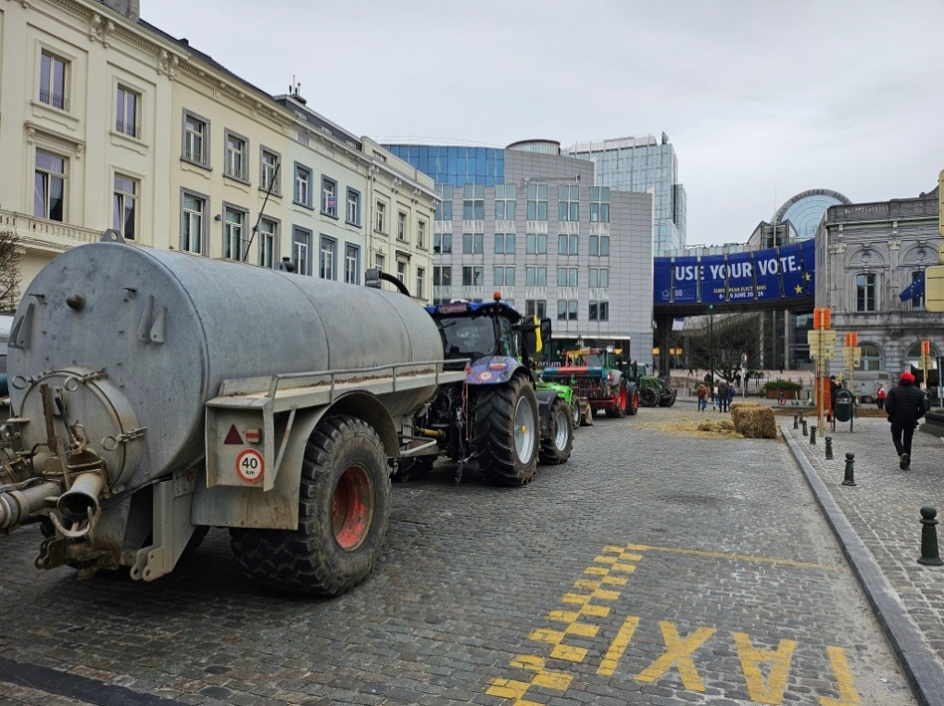

Deze mestverspreider stond in reserve voor het geval de Belgische gendarme de boeren problemen zou geven. Eerlijk gezegd hadden ze het op de FFA moeten spuiten.

Twee kilometer verderop, en een wereld van verschil, spraken de academici, beleidsmakers en vertegenwoordigers van de voedselketen op de FFA-conferentie over de toekomst van de landbouw met weinig aandacht voor de uitdagingen waar boeren vandaag de dag mee geconfronteerd worden. Het concept van een voedselsysteemtransitie was een milieustrategie waar activisten, geleid door groene idealisten, praktijken en regels oplegden die nadelig zijn voor degenen die ons voedsel produceren.

Er mocht slechts één boer spreken op de FFA-conferentie, en hoewel hij gepassioneerd en invloedrijk was, applaudisseerden de consultants en lobbyisten beleefd, waarna ze verder gingen met het uiteenzetten van hun eigen strategieën over hoe zij dachten de problemen van de landbouw te kunnen oplossen.

Boeren? Wie heeft er boeren nodig?
Het werd al duidelijk vanaf de tweede sessie op de FFA dat boeren werden gezien als een obstakel voor de doelen van duurzame landbouw – een verouderd probleem dat opgelost moest worden. Als boeren zouden verdwijnen, zou het zoveel makkelijker zijn voor de rest van de voedselketenconsultants en -managers om hun strategieën te implementeren.
Jörg-Andreas Krüger, president van de Duitse natuurbeschermingsgroep NABU, verklaarde stoutmoedig dat de boerenprotesten hun prestaties op het gebied van het milieu met enkele jaren hebben teruggedrongen. Wat frustrerend moet dat voor hem zijn. Hij leek ook te denken dat boeren pas nu moesten leren hoe ze voor de bodem moesten zorgen – maar boeren zijn al landbeheerders sinds ze voor het eerst een stuk land ontgonnen om te boeren.
Techmensen zoals Nanna-Louise Linde, VP European Government Affairs bij Microsoft, denken dat AI een leidende rol zal spelen in de toekomst van de landbouw – dat de landbouw volledig geautomatiseerd zal zijn. De toegang tot deze technologie is belangrijk. Linde zegt dat er al eenvoudige apps bestaan waarmee boeren experts kunnen raadplegen "zonder te hoeven kunnen lezen of schrijven". Deze arrogante opmerking ging niet onopgemerkt voorbij aan verschillende boze boeren in de zaal.
Maar er is een nogal interessante vraag voor degenen die kijken naar het ontwikkelen van AI-toepassingen (artificiële intelligentie): Kunnen we landbouw hebben zonder boeren? Naarmate data verfijnder worden, kunnen beslissingen over alles van zaadkeuze, onkruid- en bodembeheer tot en met het veldwerk volledig geautomatiseerd worden. Techontwikkelaars zien dit als een realiteit in de nabije toekomst en kijken positief naar hoe dit de landbouw zal verbeteren door boeren te vervangen (en die nare tractoren eens en voor altijd uit onze steden te halen). Dit is al het geval met verticale landbouw, dus binnen tien jaar vermoeden zij dat alle landbouw vanaf een laptop zal worden gedaan.
De meeste sprekers op de FFA krijgen hun eten geleverd, klaargemaakt en verpakt in een doos, dus het automatiseren van de daadwerkelijke landbouwfase is gewoon een volgende technologische vooruitgang ten goede.

Te veel regels en niet genoeg vertrouwen...
Het werd me al snel duidelijk hoe de PowerPoint-meesters en hun groepen consultants hebben besloten om de landbouw/voedselketen te herstellen volgens hun idealen en campagnedoelstellingen. Boeren zijn slechts de eindgebruikers die zich zullen moeten aanpassen aan de "noodzakelijke en onvermijdelijke" eisen voor systemische verandering.

Na de lunch gaf een panel van oprichters van de FFA een voortgangsrapport over de oproep tot actie voor een duurzame voedseltransitie van vorig jaar. Iedereen sprak over hoe ze boeren zouden helpen in deze transitie (deze transitie was nog steeds niet duidelijk gedefinieerd, maar had iets te maken met het verbeteren van de biodiversiteit). Het was echter duidelijk dat boeren moesten veranderen en duurzamer moesten worden. Boeren worden niet vertrouwd om dat zelf te beheren.

Tot slot kreeg een Belgische boer, Bram Van Hecke, de microfoon. Maar hij maakte zich niet druk om alle mooie beloftes van de voedselwaardeketen. Hij had het allemaal al eerder gehoord. Hij wilde de regelgevers horen; hij wilde horen waarom Farm2Fork de belangen van boeren helemaal niet overwoog. Van Hecke wilde dat de FFA-groep die een oproep tot actie voor voedselsysteemtransities ontwikkelde, hun advies aan overheden gaf. In werkelijkheid wordt hij gewoon overbelast door bureaucratie. "Ik ken geen enkele boer die niet de biodiversiteit wil beschermen... We bevinden ons in een situatie waarin we te veel regels hebben en niet genoeg vertrouwen." Bram kreeg terecht een lang applaus.

Vergeet de boeren!
In de laatste sessie van deze conferentie sprak Chris Hogg, Global Head of Public Affairs bij Nestlé, over hoe zij regeneratieve landbouw promoten, maar dat "het geen verschil zal maken tenzij we het kunnen opschalen". Oké Chris, maar spreek je eigenlijk wel met boeren over of dit mogelijk is, of praat je gewoon met ESG-investeerders?" Na een interventie van een nogal gefrustreerde en prikkelbare Risk-Monger, erkende Chris dat hij alleen had samengewerkt met agronomen en onderzoekers.
Dit herinnerde mij aan een probleem dat ik had geleerd van aardappelboeren in Canada die voedselmerken hun ESG-verplichtingen opgelegd kregen, zonder overleg of het mogelijk of winstgevend was voor boeren om op grote schaal niet-geploegde ("regeneratieve") aardappelen te telen. Een onderzoeker in New Brunswick zei dat het mogelijk was en dat was voldoende voor de voedselmerken.
Vandaag kwam ik tot de conclusie dat de voedselwaardeketen niet te vertrouwen is. Boeren staan er alleen voor in hun strijd voor eerlijkheid en merken en retailers zijn absoluut niet bereid om iets van hun marges of duurzaamheidseisen op te geven zodat degenen die het land bewerken iets meer kunnen hebben. Erger nog, de voedselmerken maken het moeilijker voor boeren om goede, duurzame opbrengsten te produceren. In een recente Twitter (X)-discussie over hoe genetisch gemodificeerde aardappelen Ugandese boeren in staat stelden hetzelfde product en opbrengst te produceren zonder het gebruik van fungiciden, leerde ik dat deze technologie al lang beschikbaar was voor Canadese boeren, maar dat bedrijven zoals McDonald's, uit angst voor consumentenreacties, weigerden van hen te kopen, waardoor boeren effectief werden verhinderd om duurzamere producten te telen.
Dus als voedselmerken en retailers ons vertellen dat ze bieden wat consumenten willen (natuurlijk, betaalbaar, duurzaam voedsel), bedoelen ze dat ze niet bereid zijn om op te komen voor boeren of hen een eerlijk deel te geven.
Weg met de boeren.

Appeluitstoot versus Sinaasappeluitstoot
Er was een vocabulaire strijd gedurende de FFA-conferentie tussen twee zeer veelgebruikte woorden: klimaat en boer. Het meeste gepraat over landbouw op de FFA ging over hoe ze zouden moeten overstappen naar meer klimaatvriendelijke landbouw. Maar is dit zelfs een eerlijke of redelijke discussie? Zijn CO2-uitstoot over sectoren heen te vergelijken met appels en sinaasappels? De CO2-uitstoot om de ingrediënten voor een brood te telen zou niet moeten worden vergeleken als equivalent aan de uitstoot van een langeafstandsvlucht, het rijden met een grote auto of wat snelle modeconsumptie. Er zijn bepaalde emissies (d.w.z. uit voedselproductie) die we niet kunnen missen en andere waar meer significante emissiereducties kunnen worden gemaakt zonder de essentie van het leven te beïnvloeden. Met andere woorden, landbouwemissies moeten niet op dezelfde manier worden beschouwd als andere CO2-uitstoot. Helaas, zoals we hebben gezien met de beperkingen op aardgas, beschouwen ESG-boekhouders het niet op die manier.
De voedselketen is een belangrijke CO2-uitstoter en de last is op de boer gevallen om al de reducties te maken. Er is geen verantwoordelijkheid hogerop in de keten, en de boeren hebben dat gerealiseerd.
Vandaag, na de FFA-conferentie, ging ik terug naar Place Luxembourg en het Europees Parlement. De boeren begonnen in te pakken en er hing een zekere treurige berusting in de lucht. We hebben meer mensen nodig die met de boeren staan. Meer mensen moeten de voedselmerken die niet geven om de gevolgen van hun duurzaamheids-PR-campagnes de les lezen. Als consumenten niet meer willen betalen, dan moeten retailers en merken wat van hun winsten delen met de boeren. De verantwoordelijkheid voor dit onrecht zou niet op de overheid moeten vallen om te herstellen.
De echte bedreiging voor de toekomstige voorspoed van boeren ligt in de voedselketen waarvan zij de basis vormen.”

